Муниципальное бюджетное дошкольное образовательное учреждение детский сад комбинированного вида №16 «Радуга»

Методическая разработка ОД по ЗОЖ
с младшими дошкольниками
Тема:«В гостях у Смешариков».

Составил: воспитатель МБДОУ комбинированного вида детский сад №16 «Радуга»
Кошелева О.А.
стаж работы: 30 лет Категория: высшая

2012-2013 г.
Тема: «В гостях у Смешариков».

Цель: Создать условия для воспитания культурно – гигиенических навыков, навыков самостоятельности, этикета с детьми младшей группы через игровую деятельность.
Задачи: 1. Совершенствовать культурно – гигиенические навыки: навыки умывания, умение правильно пользоваться мылом, аккуратно мыть руки, насухо вытираться полотенцем. 2. Развивать интерес к различным видам игр. 3. Формировать эстетический вкус при сервировке стола. 4. Формировать начальные представления о здоровом образе жизни. 5. Воспитывать доброжелательное отношение друг к другу. Виды деятельности: игровая, коммуникативная, чтение художественной литературы, двигательная. Формы организации: групповая, индивидуальная. Формы реализации: игра. Оборудование: игрушки - Смешарики, предметы личной гигиены, мешочек, чайная посуда, мяч, угощения. Предварительная работа: чтение произведения К.И. Чуковского. «Мойдодыр», заучивание стихов «Правила хорошего тона», потешек, разучивание хороводной игры «Зайка серый умывается», «Каравай», дидактических игр: «Назови чайную и столовую посуду», «Назови вежливое слово», «Чудесный мешочек».
Возраст воспитанников: 3-4 года
Ход ОД: - Ой, ребята, знаете, я сегодня шла в детский садик и по дороге встретила Кроша. Он сидел весь чумазый и плакал. Я спросила у него: «Что же у тебя случилось? Чем ты так расстроен? И в чём ты так весь испачкался?» И вот, ребята, что мне рассказал Крош. Оказывается, его пригласил на день рождение ёжик. Крош долго думал, что же подарить ёжику, и наконец придумал: «А что, если я подарю своему другу рисунок, который нарисую сам». Он взял большой лист бумаги, краски с кисточкой и начал рисовать. Крош так старался нарисовать что- то интересное, что и не заметил, как весь выпачкался в краске. Он стал отмывать краску, но у него ничего не получилось. Так расстроенный Крош шёл и плакал. В это время пробегала мимо Нюша: «Крош, что с тобой случилось?» Он всё рассказал Нюше. – Ой, знаешь, я сегодня гуляла и нашла какой-то мешочек, может он тебе пригодится, вот только что в нём лежит, я не знаю. «Спасибо»- сказал Крош Нюше и пришёл к нам попросить у нас помощи. Воспитатель спрашивает детей: «Можем ли мы помочь Крошу?» (ответы детей)
- Так что, Крош, не переживай, ребята тебе обязательно помогут. – А ну-ка, давай свой мешочек сюда, может быть, ребята знают, что в нём лежит.
Проводится игра «Чудесный мешочек» (предлагается рассмотреть и назвать назначение предметов личной гигиены). – Молодцы! А сейчас давайте все вместе покажем, как правильно нужно умываться и вытираться полотенцем, а также поможем нашему Крошу отмыть краску. (всё происходит в умывальной комнате) - Смотри, Крош, сейчас мы тебе покажем, как нужно правильно умываться, а, ты, запоминай и мойся вместе с ребятами. (использование художественного слова)
«Знаем, знаем да, да, да, Где здесь прячется вода. Выходи, водица, Мы пришли умыться. Ладушки, ладушки, С мылом моем лапушки». - Молодцы, ребята, я смотрю вы все хорошо вымыли с мылом ручки и вытерли насухо полотенцем. Ой, смотрите, а нашего Кроша ведь совсем не узнать. Он тоже вместе с нами умывался и, посмотрите, какой же он стал чистый и опрятный, посмотреть приятно. (дети возвращаются в игровую комнату) - Ребята, а давайте мы с нашим Крошем поиграем. Проводится хороводная игра «Зайка серый умывается» «Зайка серый умывается, Видно в гости собирается. Вымыл ротик, вымыл носик, Вымыл глазки, вымыл лобик, Вымыл ручки, вымыл ножки, Вымыл ухо, вытер сухо.» (дети выполняют действия по тексту) - Ребята, а давайте расскажем Крошу правила хорошего тона. «Правила хорошего тона» 1. За собой всегда следи и неряхой не ходи! 2. Одевайся аккуратно, чтобы было всем приятно! 3. Руки надо чаще мыть, чтоб грязнулей не ходить! 4. Если хочется чихнуть, про платочек не забудь! 5. Сперва игрушки убери, а потом гулять иди! 6. За едою не болтай, рот салфеткой вытирай! 7. Взрослым не за чем грубить, надо лишь послушным быть! 8. Постарайся не забыть, что вежливым приятно быть! Вежливым быть хорошо. Ребята, а вы знаете вежливые слова? Проводится дидактическая игра «Назови вежливое слово» (дети встают в круг, бросаю мяч каждому ребёнку по очереди, он называет слово)
- Ой, что-то Крош хочет мне сказать на ушко. (слушаю) Он говорит вам «спасибо» и предлагает вместе с ним пойти к ёжику на день рождение. Ну, что, пойдём? (ответы детей),(идём к ёжику)
- Смотрите, ребята, вот и ёжик, он нас заждался. Давайте поздороваемся и поздравим ёжика с днём рождения. А что мы ему пожелаем? (ответы детей) Проводится хороводная игра «Каравай» Дети дарят подарки имениннику. Ёжик благодарит детей и приглашает всех за стол.
Праздник продолжается...

ПРИЛОЖЕНИЕ
Фрагменты НОД

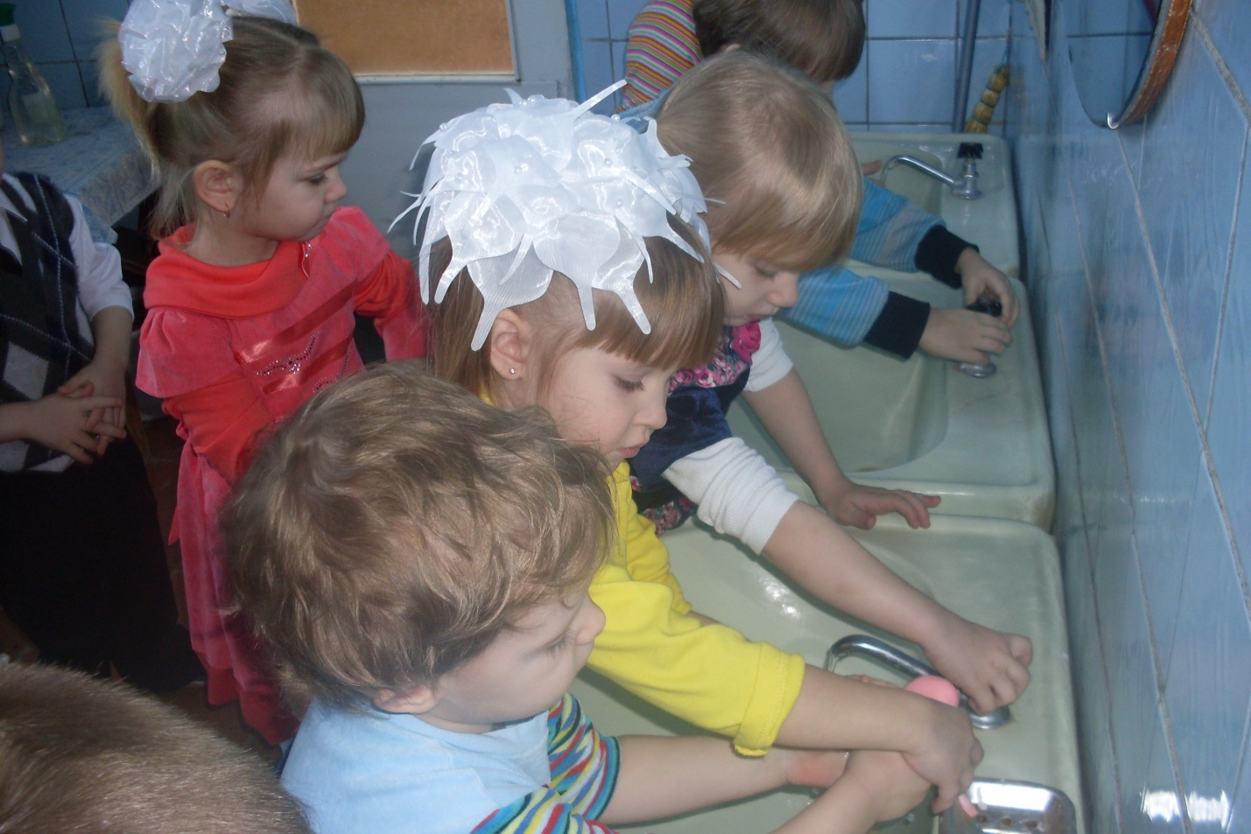
Моем руки и учим этому Кроша
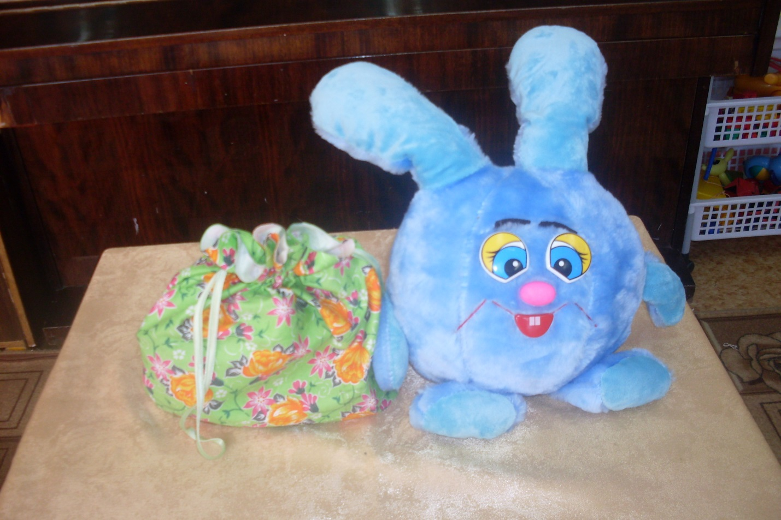
Дидактическая игра «Чудесный мешочек»
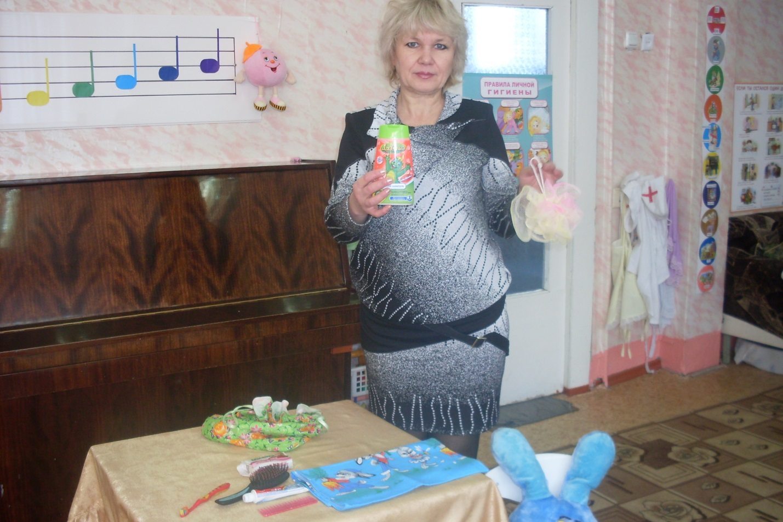
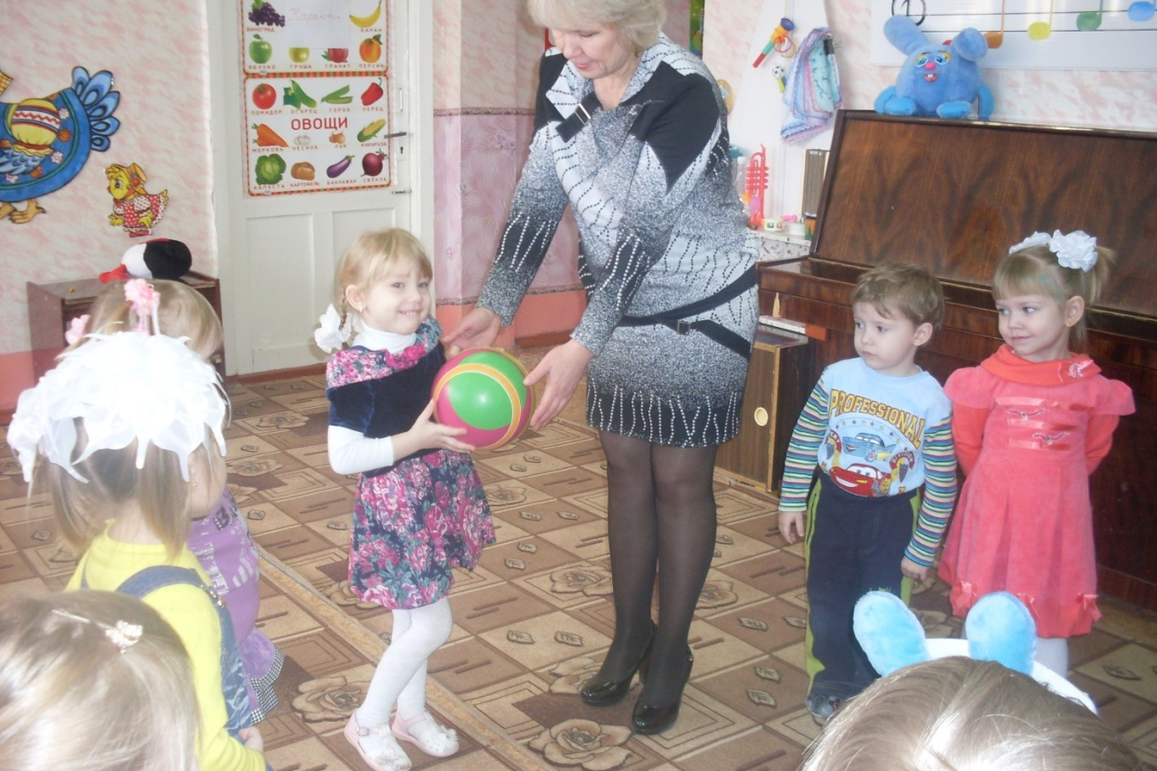
Играем в игру «Назови вежливое слово»

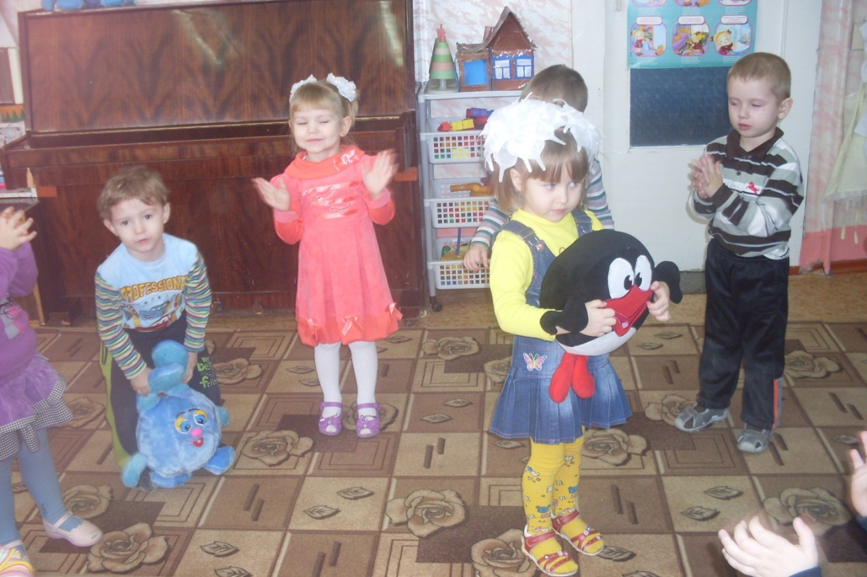
Называем правила хорошего тона
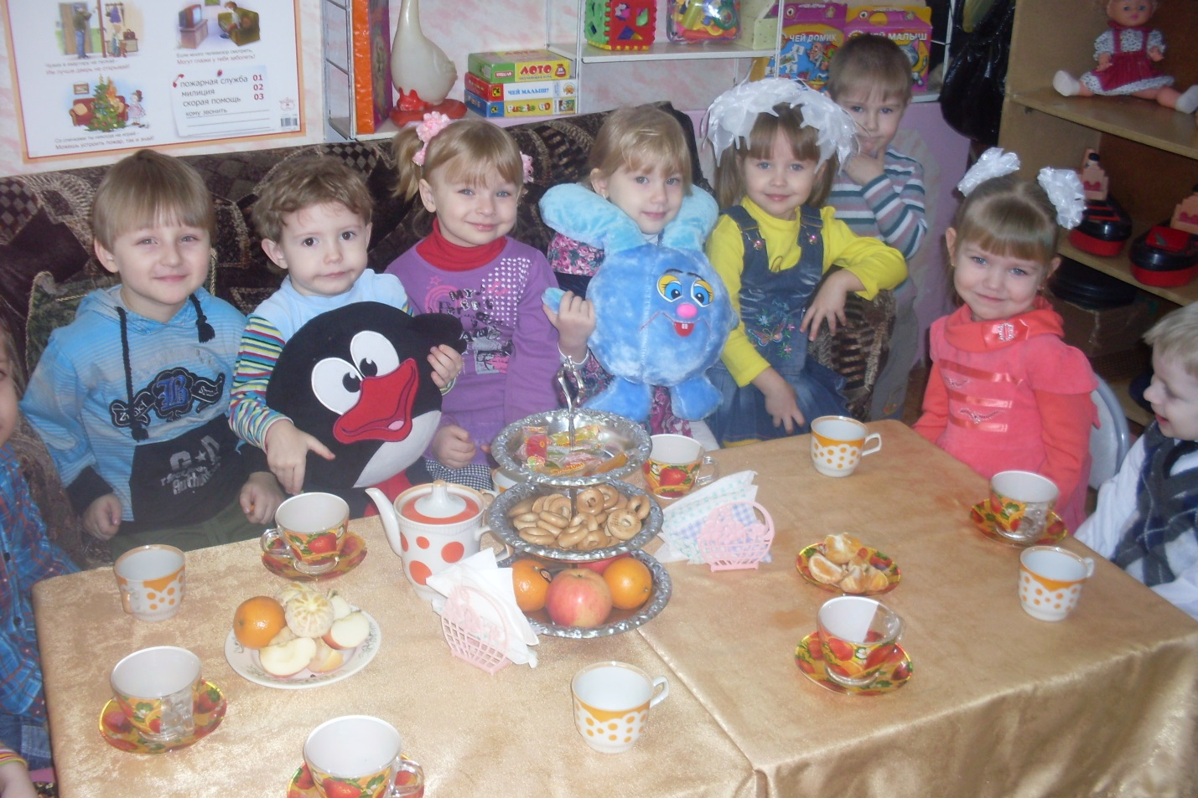
Праздник продолжается… Чаепитие.

